1.室内通风分析
1.1设计依据
①《绿色建筑评价标准》GB/T50378-2019
②《民用建筑设计通则》（GB 50352-2005）
③《绿色建筑评价技术细则》
④《建筑通风效果测试与评价标准》JGJ/T 309-2013

1.2标准详细
1.2.1《绿色建筑评价标准》GB/T 50378-2019条文要求
《绿色建筑评价标准》GB/T 50378-2019中对建筑室内风环境的具体要求为：
“5.2.10优化建筑空间和平面布局，改善自然通风效果，评价总分值为8分，并按下列规则评分：
1住宅建筑：通风开口面积与房间地板面积的比例在夏热冬暖地区达到12%，在夏热冬冷地区达到8%，在其他地区达到5%，得5分；每再增加2%，再得1分，最高得8分。
2公共建筑：过渡季典型工况下主要功能房间平均自然通风换气次数不小于2次/h的面积比例达到70%，得5分；每再增加10%，再得1分，最高得8分。”

1.3模拟分析
1.3.1室内换气次数情况
1.3.1.1一层
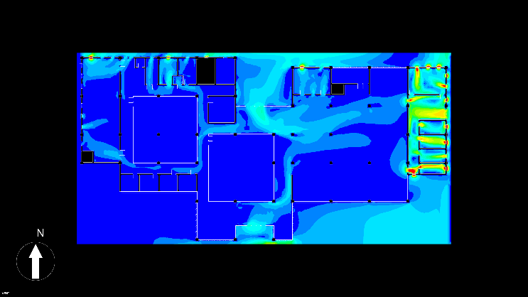
图1.3.1一层过渡季速度分布云图
图1.3.1一层室内换气次数统计表
分类 | 体积(m³) | 面积(m²) | 换气次数(次/h)
1
├⊙1004[办公-普通办公室] | 678.83 | 174.06 | 11.89
├⊙1006[办公-普通办公室] | 227.45 | 58.32 | 3.9
├⊙1007[办公-普通办公室] | 180.13 | 46.19 | 7.97
├⊙1008[办公-其它] | 180.06 | 46.17 | 6.32
├⊙1009[办公-普通办公室] | 126.71 | 32.49 | 5.7
├⊙1010[办公-其它] | 108.67 | 27.86 | 1.5
├⊙1011[办公-普通办公室] | 93.37 | 23.94 | 7.3
├⊙1012[办公-普通办公室] | 86.7 | 22.23 | 5.4
├⊙1013[办公-其它] | 81.57 | 20.92 | 10.59
├⊙1014[办公-其它] | 81.56 | 20.91 | 10.97
├⊙1015[办公-普通办公室] | 66.64 | 17.09 | 14.13
├⊙1016[办公-普通办公室] | 66.64 | 17.09 | 14.86
├⊙1017[办公-普通办公室] | 66.64 | 17.09 | 11.72
├⊙1018[办公-其它] | 62.24 | 15.96 | 14.4
├⊙1019[办公-普通办公室] | 53.31 | 13.67 | 21.97
├ 1020[办公-其它] | 24.68 | 6.33 | 1.8
├ 1021[办公-普通办公室] | 22.46 | 5.76 | 10.3
├⊙1022[办公-其它] | 17.2 | 4.41 | 9.5
└⊙1023[办公-其它] | 16.93 | 4.34 | 9.4
图1.3.2一层内区达标面积统计表
换气次数大于2次/h的面积比
换气次数大于2次/h的面积 | 2410. | ㎡
总面积 | 2444.05 | ㎡
面积比例R_{R} | 98.6088 | %

1.3.1.2二层
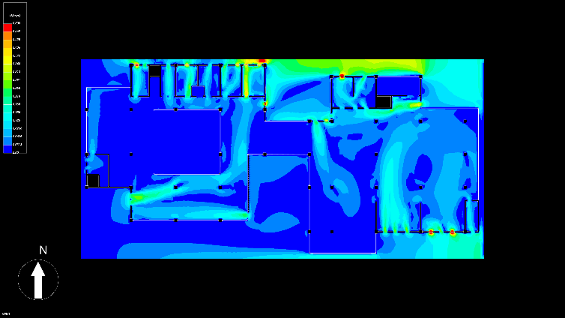
图1.3.2二层过渡季速度分布云图
图1.3.3一层室内换气次数统计表
分类 | 体积(m³) | 面积(m²) | 换气次数(次/h)
2
├⊙2003[办公-其它] | 180.16 | 46.2 | 15.2
├⊙2005[办公-其它] | 108.61 | 27.85 | 9.2
├⊙2006[办公-普通办公室] | 93.37 | 23.94 | 1.98
├⊙2007[办公-普通办公室] | 86.7 | 22.23 | 2.01
├⊙2008[办公-其它] | 81.57 | 20.92 | 3.46
├⊙2009[办公-其它] | 81.56 | 20.91 | 2.63
├⊙2010[办公-普通办公室] | 74.5 | 19.1 | 17.09
├⊙2011[办公-普通办公室] | 73.36 | 18.81 | 17.6
├⊙2012[办公-其它] | 62.24 | 15.96 | 10.5
├⊙2013[办公-普通办公室] | 53.3 | 13.67 | 25.61
├ 2014[办公-其它] | 24.68 | 6.33 | 1.7
├ 2015[办公-其它] | 20.27 | 5.2 | 2.7
├⊙2016[办公-其它] | 16.93 | 4.34 | 1.2
└ 2017[办公-其它] | 16.38 | 4.2 | 1.1
图1.3.4一层内区达标面积统计表
换气次数大于2次/h的面积比
换气次数大于2次/h的面积 | 210.838 | ㎡
总面积 | 249.648 | ㎡
面积比例R_{R} | 84.454 | %

1.3.1.3三层
图1.3.5三层室内换气次数统计表
分类 | 体积(m³) | 面积(m²) | 换气次数(次/h)
3
├⊙3001[办公-普通办公室] | 1635.55 | 419.37 | 2.65
├ 3002[办公-普通办公室] | 1219.57 | 312.71 | 3.8
├⊙3005[办公-普通办公室] | 272.38 | 69.84 | 20.1
├⊙3006[办公-普通办公室] | 266.76 | 68.4 | 15.4
├⊙3007[办公-其它] | 108.64 | 27.86 | 15.4
├ 3008[办公-普通办公室] | 91.14 | 23.37 | 15.7
├ 3009[办公-普通办公室] | 88.92 | 22.8 | 1.5
├ 3010[办公-普通办公室] | 86.7 | 22.23 | 0.93
├⊙3011[办公-其它] | 82.66 | 21.2 | 28.7
├ 3012[办公-其它] | 81.57 | 20.92 | 1.13
├ 3013[办公-其它] | 81.56 | 20.91 | 0.56
├⊙3014[办公-其它] | 80.56 | 20.66 | 24.41
├ 3015[办公-普通办公室] | 73.36 | 18.81 | 15.4
├ 3016[办公-其它] | 62.24 | 15.96 | 10.6
├ 3017[办公-其它] | 53.35 | 13.68 | 10.7
├ 3018[办公-其它] | 38.64 | 9.91 | 2.7
├ 3019[办公-其它] | 24.68 | 6.33 | 3.5
├⊙3020[办公-其它] | 16.94 | 4.34 | 3.47
├ 3021[办公-其它] | 16.93 | 4.34 | 4.7
├ 3022[办公-其它] | 16.38 | 4.2 | 5.8
├⊙3023[办公-普通办公室] | 360.32 | 92.39 | 1.37
└ 3024[办公-普通办公室] | 366.42 | 93.95 | 2.34
图1.3.6三层内区达标面积统计表
换气次数大于2次/h的面积比
换气次数大于2次/h的面积 | 1155.85 | ㎡
总面积 | 1314.18 | ㎡
面积比例R_{R} | 87.95 | %

1.3.1.4四层
图1.3.7四层室内换气次数统计表
分类 | 体积(m³) | 面积(m²) | 换气次数(次/h)
4
├⊙4003[办公-高级办公室] | 651.37 | 167.02 | 2.23
├⊙4004[办公-高级办公室] | 407.16 | 104.4 | 5.37
├⊙4005[办公-其它] | 108.64 | 27.86 | 8.69
└ 4006[办公-其它] | 24.68 | 6.33 | 0.56
图1.3.8四层内区达标面积统计表
换气次数大于2次/h的面积比
换气次数大于2次/h的面积 | 299.273 | ㎡
总面积 | 305.603 | ㎡
面积比例R_{R} | 97.929 | %

1.4结论
根据《绿色建筑评价标准》GB/T 50378-2019，本项目绿色建筑健康舒适章节共计得分7分。详细评分情况如下表所示。
表1.3.16详细评分情况统计表
评价项目 | 标准要求 | 项目计算结果 | 达标判定 | 得分
8.2.6 | 过渡季典型工况下主要功能房间平均自然通风换气次数不小于2次/h的面积比例达到70%，得5分；每再增加10%，再得1分，最高得8分。 | 本项目在最不利工况下（秋季过渡季），所选典型评价范围内，换气次数平均达标面积比例为94.43%，得7分。 | 是 | 7分
总得分 |  |  |  | 7分

